



**PLAN D’ACTION**

**1-** **Comment faire connaitre l’application ?** 2

**2-** **Comment rentabiliser l’application ?** 3

**3-** **Combien de temps nous restes-t-il ?** 3

1. **Comment faire connaitre l’application ?**

Viser la communauté pakgne sur

* Facebook
* WhatsApp
* Twitter
* Messenger
* Youtube
* Instagram
* La webosphère





Promouvoir

* A la télévision
* Auprès des relations





1. **Comment rentabiliser l’application ?**
   1. **PLAN A**

>FEED (Publicité)

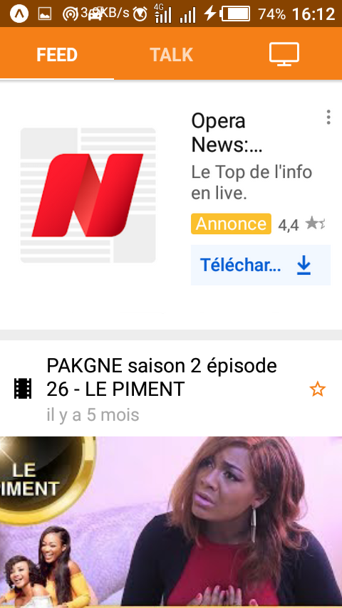

>TALK (Publicité)

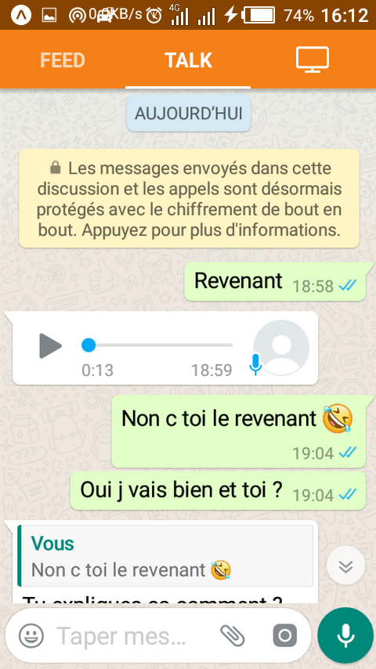

>SHOW (User Premium)







>SHOW (Contenu Payant)

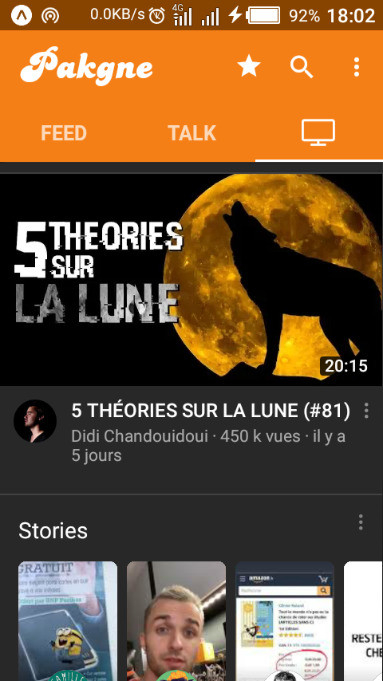

* 1. **PLAN B**

Une plate-forme de Vidéo à la demande (Youtube, NetFlix) avec tous avantages du **PLAN A**

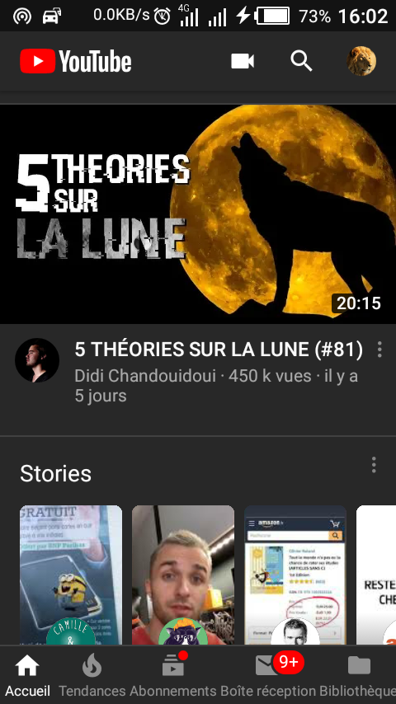

**NB :** La mise en place d’une telle forme nécessitera plus de temps et de moyens mais bénéficiera de la **base de code du projet pakgne.**

* 1. **PLAN C**

L'app **pakgne** fera office de notre savoir-faire auprès des futurs clients.



1. **Combien de temps nous restes-t-il ?**



**>3 ou 6 mois**

x composant qui présente l'app > 1 semaine

[En version test, executer à chaque ouverture de l'app]

[En version de production, veuillez à executer une seule fois cad à la

première ouverture de l'app]

x 1 - Bienvenu dans l'application Pakgne

x 2 - Vous pourrez y voir toutes les videos de vos stars préférés,

dialoguer entre fan et partager vos émotions

x 3 - Et surtout n'oubliez pas de vous amuser :)

x update schema.txt

x push > 1 jour

x Mise en place du chat basique > 1 semaine

x push > 1 jour

==================ANDROID================== > 6 mois + 6 semaines + 8 jours

x Porter l'app sur androïd > 1 semaine

x change colorEdgeEffect

x google search

x How to change color edge effect in react native

x How to change color of the scroll limit in android studio

x Authentification > 1 semaine 1 jour

x On pourra acceder à toutes les données Google de l'utilisateur > 1

jour

x implémenter le système d'authentification > 1 semaine

x Proposer un bouton s'abonner si l'utilisateur n'est pas encore abonné lors de

l'ouverture de l'App > 1 semaine

x FireBase > 1 semaine

x faire une base de données solide qui puisse acceuillir

x les données stockées en local

x les données react-redux

x de l'utilisateur

x ses likes

x ses commentaires

x partages

x ses favories

x son historique de recherche

x ses fichiers images

x son nom

x sa description

x ses téléchargements

x toutes les données relative au chat

x toutes les données relatve a la

x Parameter > 2 semaines

x éditer > 1 semaine

x l'image du background parameter

x sa photo de profil

x son nom

x sa description

x développer certaines des options proposer dans Parameter (A FAIRE

PLUS TARD) > 1 semaine

x Search > 3 jours

x implémenter le composant "searchHistory.js" qui affiche l'historique

> 3 jours

de recherche quand un utilisateur souhaite effectuer un recherche

x VideoList > 1 jour

x donner la possibilité à l'utilisateur de pouvoir > 1 jour

x liker vraiment à son nom

x disliker vraiment à son nom

x ImageViewer > 1 jour

x donner la possibilité à l'utilisateur de pouvoir > 1 jour

x liker

x commenter

x télécharger l'image

x cliquer sur le nom du user pour accéder à sa page de profil

d'un utilisateur

x parser le nom du user au format 2k2M

x CommentList > 1 semaine 2 jours

x faire en sorte que l'utilisateur puisse > 1 semaine

x commenter dans l'app via la DB youtube

x liker dans l'app via la DB fireBase (sauf si entre temps

youtube offre cette possibilité via son API)

x #GAMIFICATION

x mettre en place un système qui affiche des goodies pour des

users les plus méritants

x les 5 1er commentaire sur une video

x le plus grand likeur

x le plus grand commenteur

x le plus grand partageur

x Comment > 1 semaine

x faire en sorte que l'utilisateur puisse > 1 semaine

x commenter dans l'app via la DB youtube

x liker dans l'app via la DB fireBase (sauf si entre temps

youtube offre cette possibilité via son API)

x ajouter un "Lire la suite"

x Gérer

x Les liens

x les emojis

x Favorite > 1 semaine

x Ajouter

x la fonctionnalité "Tout supprimer"

x un système de classement des élement favoris (Image, Video,

autre)

x une desérialisation plus efficace des éléments favoris

[En général les éléments favoris sont enregistrés dans le

phone de l'utilisiteur,

donc pour un chargement rapide, on va privilégier les

données locales]

x la recherche d'un element

x UserProfileView > 1 semaine

x compléter le chat > 1 mois

x chat complexe

x sécurité

x intégrer un chat bot

x transformer VideoViewer, CommentViewer et CommentReplyViewer pour qu'ils

soient des composants animables > 1 mois

x push > 1 jour

x all animation/son android/iOS > 1 mois

x Favorite

x lorqu'on appui sur le bouton étoile d'une video,

alors la video disparait en s'animant + son, puis le reste

des videos remontent en s'animant

pour occupé l'espace vide

x FEED

x quand on clique que sur le bouton favori, son + animation de

l'étoile

de son point de départ jusqu'au bouton favori de la barre de

titre

x quand on clique que sur le bouton coeur, il yia une petite

étincelle + son

comme sur celui de twitter

x TALK

x lorsqu'un autre user est en train d'écrire, faire une petite

animation

avec les "...", comme cela se fait sur whatsApp

x lorqu'un message apparait ou que l'on poste un message, jouer

un son

x VideoViewer

x Réduire la video en glissant les doigts comme cela se fait

sur l'application YouTube

x CommentViewer

x On peut glisser vers le bas ou vers le haut lorsqu'on se

trouve sur l'une des deux

extrêmités pour fermer les commentaires

x lorsqu'on appui sur "le bouton des réponses",

CommentReplyViewer s'affiche en faisant

un slide du bas vers le haut

x ImageViewer

x les utisateurs doivent manipuler l'image dans toutes les

directions

x push > 1 jour

x Responsive design > 1 mois

x notification system > 1 mois

x contenu payant > 2 mois

x Faire en sorte que les videos ou le contenu payant soit personnalisé en

fonction de l'utilisateur > 3 mois

x Pour se faire

x exploiter

x l'ID des videos

x le pourcentage de temps passé par un utilisateur sur

une vidéo

x stocker ses information dans la DB

x Mettre en place une IA qui se charge de gérer le tout

x test entire app (unit test, test d'intégration, etc...) > 2 mois

x mettre en place l'environnement de test >

x jest

x babel

==================iOS================== > 3 mois

x Adapter l'app de base sur iOS > 1 semaine

x

x test entire app (unit test, test d'intégration, etc...) > 2 mois

=================FIX BUG================= > 2 mois

x remove checky on videoList > 4 jours

[ Quand la connection est lente, et qu'on charge plusieurs éléments puis on

s'arrête à un point,

alors, le chargement des élements restants ( ou mm précédents quand ils

n'ont pas encore chargé)

peuvent provoquer une mouvement haut bas bas haut repétitif et rapide de la

flatList sur l'écran,

ce qui est très desagréable pour l'utilisateur ]

x others fix > 2 mois

=================RELEASE=================

x first stable release > let's enjoy money :)